 | Académie : |  |  | Session :
 | Examen : |  |  |  | Série :
DANS CE CADRE | Spécialité/option : |  | Repère de l’épreuve :
 | Épreuve/sous épreuve :
 | NOM :
 | (en majuscule, suivi s’il y a lieu, du nom d’épouse)  Prénoms : | N° du candidat ………………..  (le numéro est celui qui figure sur la convocation ou liste d’appel)
 | Né(e) le :
Ne rien Écrire | Appréciation du correcteur  Note :
Il est interdit aux candidats de signer leur composition ou d'y mettre un signe quelconque pouvant indiquer sa provenance.

Baccalauréat Professionnel
Maintenance des Systèmes de Production Connectés
Épreuve E2 PREPARATION D’UNE INTERVENTION
Sous-épreuve E2. a Analyse et exploitation des données techniques

DOSSIER
QUESTIONS-REPONSES

Matériel autorisé :
- L’usage de la calculatrice avec mode examen actif est autorisé.
L’usage de calculatrice sans mémoire, « type collège » est autorisé :

Problématique :

Le sous-ensemble “motoréducteur” est en défaut sur l’Extrudicc. Pour limiter le temps d'arrêt de la ligne de production de savon, on vous demande de prévoir le changement de ce composant.

Afin de préparer la dépose et le remplacement du sous-ensemble « moto-réducteur », on vous demande d’analyser les solutions constructives de l’EXTRUDICC.

Tout au long de la préparation de votre intervention, vous devez :

- Analyser les systèmes
- Étudier les liaisons mécaniques
- Réaliser la mise en plan d’un outillage spécifique
- Calculer le rapport de réduction optimal
- Vérifier le dimensionnement de la potence de levage
- Mettre à jour la documentation technique
Q1 | Analyse fonctionnelle et structurelle | DTR 2 et 10/12 | Temps conseillé :  15 minutes

Q1.1 – Compléter l’actigramme de niveau A-0 de l’extrudicc à l’aide des données ci-dessus.

Programme automate / Réglages mécaniques / Copeaux de savon / Energie électrique / Exploitation / Bondon de savon / Réaliser l’extrusion d’un bondon de savon / Extrudicc

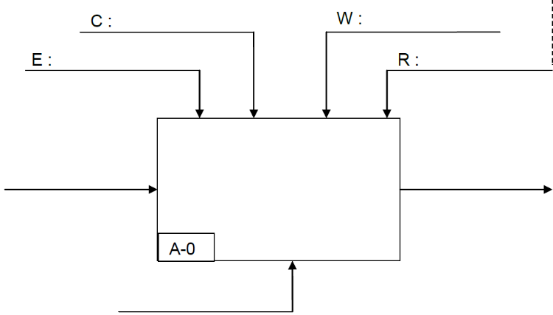

Q1.2 – Identifier les différents composant du système

Trémis / motoréducteur / Armoire électrique / Support / Palier

Q1.3 Compléter les repères de la vue éclatée ci-dessous :

Q2 | Étude des liaisons mécaniques | DTR 9 et 10/12 | Temps conseillé :  20 minutes

Q2.1 – Repérer puis Colorier chacun des ensembles selon la légende ci-dessous.
- {S 1} : sous-ensemble bâti (de couleur ROUGE)
- {S 2} : sous-ensemble vis affineuse (de couleur BLEUE)
- {S 3} : sous-ensemble axe moteur (de couleur VERTE)
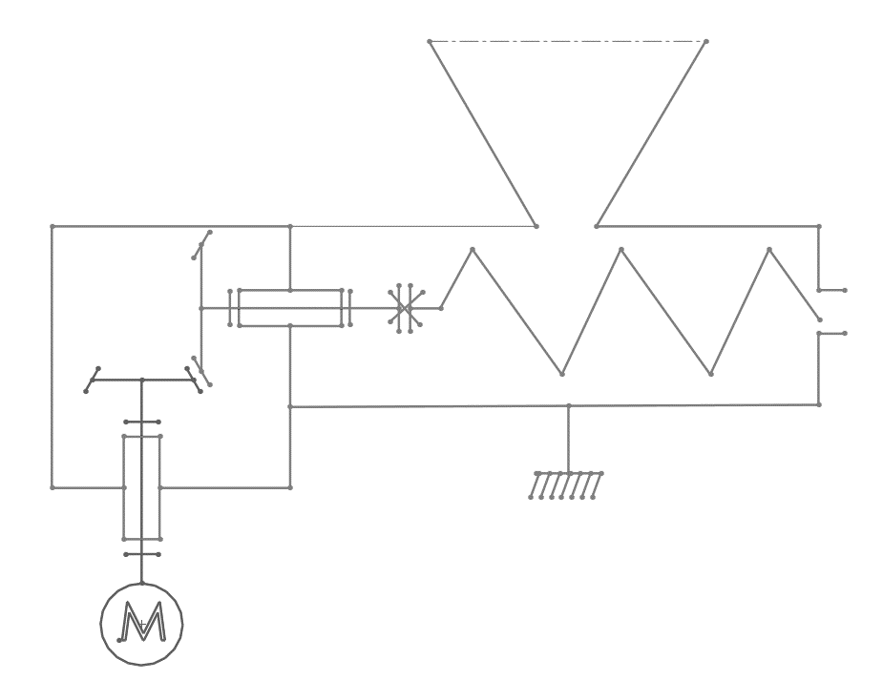

…………..

…………..

…………..
2.2 - Indiquer dans le tableau ci-dessous, les degrés de liberté de la liaison entre les
ensembles puis donner son nom :

Ensembles | Mouvements |  |  |  |  |  | Nom de la liaison
 | Translation |  |  | Rotation
 | Tx | Ty | Tz | Rx | Ry | Rz
S1 / S2 |  |  |  |  |  |  | ……………………………………………...
S1 / S3 |  |  |  |  |  |  | ……………………………………………..

Q3 | Réalisation de l’outillage « REP C » |  | Temps conseillé :  25 minutes

À la suite de l’inventaire de l’atelier vous vous rendez compte que l'outillage rep C est manquant.
Cet outil est nécessaire pour réaliser l’opération de maintenance “Démontage/Remontage moto-réducteur”. Afin de pouvoir faire fabriquer l’outillage, vous décidez donc de réaliser la mise en plan via un logiciel de conception (SolidWorks).

Sur SolidWorks créer une nouvelle mise en plan et enregistrer sous le nom « MISE-EN-PLAN - Outillage rep C », puis ouvrir le fichier « Outillage rep C ».
- Q3.1 - Insérer les vues nécessaires
- Q3.2 - Effectuer les cotations d’encombrement de la pièce
- Q3.3 - Effectuer les cotations de positionnement des perçages
- Q3.4 - Ajouter les informations nécessaires sur le fond de page
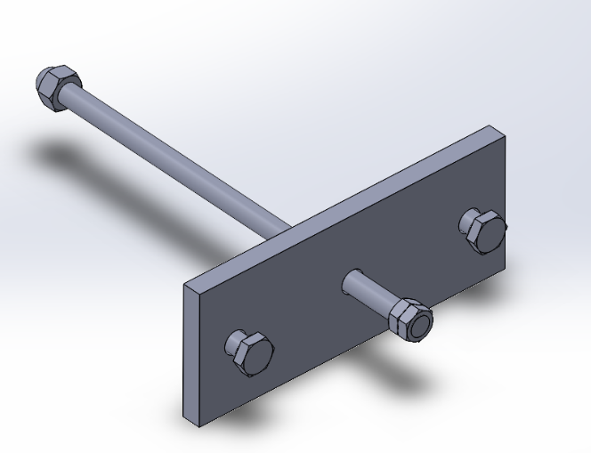

Imprimer votre mise en plan

Q4 | Réglage du motoréducteur | DTR 2 et 11/12 | Temps conseillé :  15 minutes

Afin de préparer la remise en service du système, on vous demande d’anticiper les réglages à effectuer sur le motoréducteur.

N _{vis sans fin} = …….... tr / min

R _{red} = ……

V _{barre de savon} = …… m/s

N _{mot} = ….. tr/min

Q4.1 – sur les documentations techniques relever : la vitesse moyenne de la barre de savon pour une filière de 40x30mm, ainsi que la vitesse de rotation nominal du moteur

- V _{barre de savon} = ……………….

- N _{moteur} = ………………………

Q4.2 – Calculer la vitesse de la barre de savon en m/s

…………………………………………………………………………………………………………….
…………………………………………………………………………………………………………….
- V_{barre de savon} = ………………m/s

Q4.3 – Grace à l’abaque ci-dessous déterminer la vitesse de rotation de la vis sans fin, laisser vos tracés apparents.

- N _{vis sans fin} = ……………

Q4.3 – Calculer le rapport de réduction du réducteur

…………………………………………………………………………………………………………….
…………………………………………………………………………………………………………….
- R _{réducteur} = ………….

Q4.4 – Compléter les informations manquantes sur le schéma P7/13

Q5 | Étude Statique | DTR 11/12 | Temps conseillé :  30 minutes
Dimensionnement de la potence pour une opération de maintenance du motoréducteur

Lors de l’opération de maintenance, vous devrez déplacer le motoréducteur à l’aide d’une potence. Nous souhaitons vérifier que le tirant (3) du système de levage est correctement dimensionné.

Objectif : calculer les forces qui agissent sur la potence de levage lorsque l’on soulève le système.

Une potence (2) est supportée par un mur 1 et par un tirant 3.
Sur cette potence, en B, se situe au bout d’un palan, le motoréducteur.

Hypothèses simplificatrices :

- L’ensemble est supposé en équilibre. (= Etude statique)
- On néglige les poids de la potence 2 et du tirant 3 par rapport aux autres efforts mis en jeu.

Q 5.1 La masse du motoréducteur est de 50kg, Calculer le poids du système à soulever. Voir formulaire DT

....................................................................................................................................................
....................................................................................................................................................

P= ……… N et P= ………..… daN

Q5.2

Quelle est la direction et le sens de la Force de Pesanteur P ?

- Direction : ………………
- Sens : ……………….

Grace à une étude, nous déduisons la droite d’action (direction) de l’action de la potence sur le tirant (voir tableau remplit ci-dessous)

Q5.3 Compléter le tableau du bilan des forces.
Toutes les données non connues seront indiquées par un « ? ».

Actions mécaniques | Point d’application | Direction | Sens | Norme
P | ............... | ................. | ................. | .................
F3/2 | C | Droite DC  (30°) | ? | ?
F2/1 | ............... | ............... | ............... | ...............

Q5.4 Résolution graphique - Tracer :

- En bleu : Tracer la force P calculé à la question 2.1, sur le schéma ci-dessous. Avec une l’échelle : 100N :1cm
- En rouge : déterminer par tracé graphique le point d’intersection (I) des forces. Sachant que la droite d’action de la force F3/2 est tracée (angle de 30°),
- En vert : tracer la droite d’action de la force F2/1
B

Q5.5 Tracer sous le schéma, un triangle de forces. En Déduire l’action de la potence sur le tirant.

....................................................................................................................................................
....................................................................................................................................................
....................................................................................................................................................
....................................................................................................................................................

F3/2 =………………………………

Q6 | Chaîne d’énergie |  | Temps conseillé :  10 minutes

Lors de l’opération de maintenance, il vous est demandé de mettre à jour la documentation technique.

Q6.1 – Compléter la chaine d’énergie :
Alimenter
Transmettre
Convertir
Distribuer
Réalisation de l’action
Énergie d’entrée
Ordres

Vis sans fin en fonctionnement
Liaison motoréducteur/ Palier

